「彩色甜椒選種用果色性狀分子標誌技術」簡介
附件一

彩色甜椒 (Capsicum annuum L.，以下簡稱彩椒)是國際性經濟果菜作物，具有多種色彩，富含天然抗氧化物質，是現代具健康概念蔬菜。為加速新品種彩椒之開發，農業試驗所研發序列特徵增幅區域標誌 (sequence -characterized amplified regions, 簡稱SCAR ) 與切割增幅多型性序列標誌(cleaved amplified polymorphic sequences, 簡稱CAPS) 分析技術，可在幼苗期快速完成特定果色選種 (包含紅色、黃色、橘紅色、褐色、橄欖綠等5個果色)。本技術於彩椒幼苗期，僅需萃取微量嫩葉的DNA，進行聚合酶連鎖反應 (簡稱PCR)分析，即可精準選拔特定果色之植株，可節省選種時間及栽培的人、物力成本。此技術亦能運用在特定果色親本之探勘，促成新品種彩椒之育成。本技術轉移標的，包含1對辣味缺失相關之序列特徵增幅區域標誌 (SCAR ) 功能性分子標誌，用以確認甜椒；以及4對果色相關SCAR或衍生酶切擴增多型性序列標誌 (dCAPS) 之功能性分子標誌。經整合PCR反應產物，判讀即可區分出5種特定果色 (黃色、紅色、橘色、褐色、橄欖綠) 之植株。

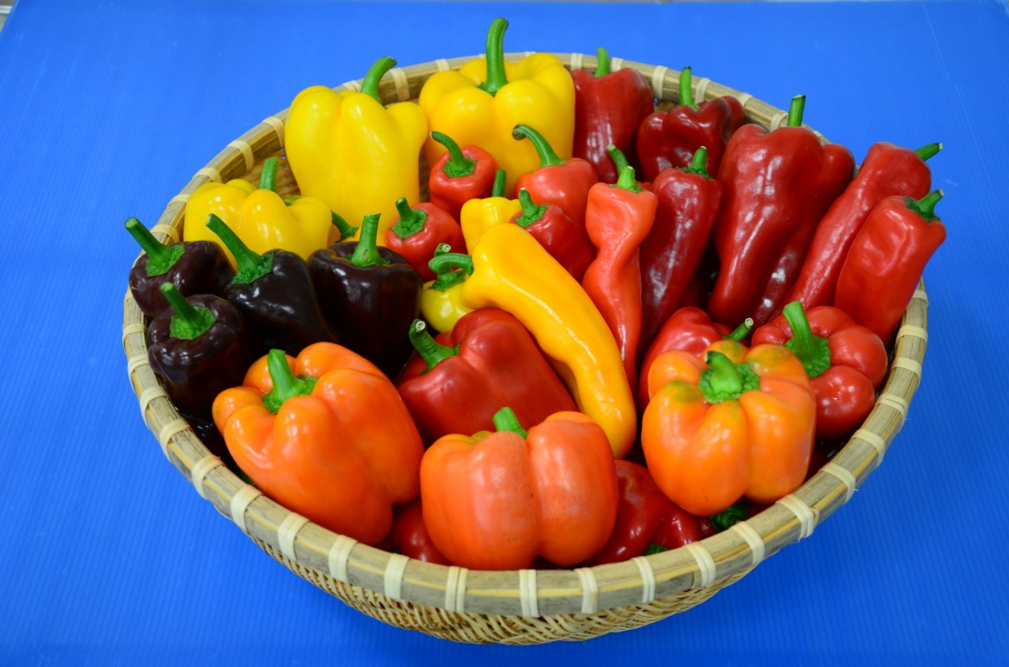
圖一、以「彩椒果色性狀分子標誌」分析，可區分出不同果色彩椒

圖二、利用「彩椒果色性狀分子標誌」分析之電泳圖譜 (以黃色、紅色及褐色彩椒為例：上、中圖譜係指黃果或紅果之鑑別，下圖則是鑑別褐色彩椒)

